四川省广汉中学高2014级高一下期第三次月考
化 学 试 卷
说明：⒈本试题共100分，考试时间为90分钟
⒉本试卷分为第Ⅰ卷和第Ⅱ卷，第Ⅰ卷（1-4页）答案填在机读卡上，第Ⅱ卷（5-7页）答案写在答题卷上，考试结束只第Ⅱ卷。
可能用到的相对原子质量：H 1 O16 Mg24
第Ⅰ卷(选择题 共60分)
- 选择题(本题包括22小题，每小题2分，共44分。每小题只有一个选项符合题意)
1．C、N、S的氧化物中许多是工业上重要的化工原料，但是当它们分散到空气中时，会带来很多环境问题。下列有关这些元素的氧化物说法错误的是
A．这些氧化物使雨水的pH<7，我们把pH<7的雨水称之为酸雨
B．N与S的某些氧化物能直接危害人的身体健康，引发呼吸道疾病
C．“温室效应”与二氧化碳的排放有着直接的关系
D．开发太阳能、水能、风能、氢能等新能源将有利于减少这些元素的氧化物的产生
2．化学科学需要借助化学专用语言描述，下列有关化学用语正确的是
A．CO₂的电子式 B．Cl－的结构示意图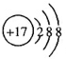
C．乙烯的结构简式 C₂H₄ D．HClO分子的结构式：H－Cl－O
3．现有5种短周期元素X、Y、Z、Q、W，原子序数依次增大，在周期表中X原子半径最小；X和W 同主族；Y元素原子核外电子总数是其次外层电子数的3倍；Q元素是地壳中含量最高的元素。下列说法不正确的是
A．原子半径：Y < Q < W；
B．ZX₃可使紫色石蕊溶液变蓝；
C．X、Z、Q 3种元素可组成离子化合物或共价化合物；
D．X₂Q₂、Y₂X₆ 2种分子中含有的电子数、化学键种类都相同
4．苯与乙烯相比较，下列叙述不正确的是
A．都能在空气中燃烧 B．苯只能在特殊条件下发生加成反应
C．苯不能被酸性KMnO₄氧化 D．都能与溴水发生加成反应
5．糖类、油脂和蛋白质是维持人体生命活动所必需的三大基本营养物质．下列说法正确的是
A．葡萄糖和蔗糖都能发生水解反应
B．糖类、油脂、蛋白质都是由C、H、O三种元素组成
C．油脂有油和脂肪之分，但都属于酯
D．淀粉与纤维素的分子式同为(C₆H₁₀O₅)_{n}，两者互为同分异构体
6．将下列各种液体①苯 ②四氯化碳 ③碘化钾溶液 ④己烯，分别与溴水混合后充分振荡、静置，液体分为两层，原溴水层几乎是无色的是
A．只有② B．只有②④ C．①②④ D．①②③④


7．下列装置或操作能达到实验目的的是
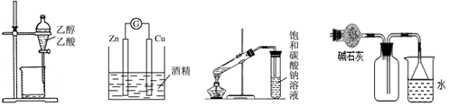

A．除去乙醇中的乙酸 B．形成原电池 C．制取乙酸乙酯 D．收集NH₃
8．我国科学家在世界上第一次为一种名为“钴酞菁”的分子（直径为1.3×10^{－9}m）恢复了磁性。“钴酞菁”分子结构和性质与人体内的血红素及植物体内的叶绿素非常相似。下列关于“钴酞菁”分子的说法中正确的是
A．在水中所形成的分散系属浊液
B．“钴酞菁”分子既能透过滤纸，也能透过半透膜
C．分子直径比Na⁺小
D．在水中形成的分散系能产生丁达尔效应
9．N_{A}表示阿伏加德罗常数，下列叙述正确的是
A．在标标准状况下，1mol任何气体单质均含有2N_{A}个原子
B．1molCH₃⁺（碳正离子）中含电子数目为10N_{A}
C．在25℃，1.01×10⁶Pa下，1 mol HCl气体分子中含有18N_{A}个质子
D．在标准状况下，22.4L甲烷和22.4L H₂O的含电子数均为10N_{A}
10．氢气可以在氧气中燃烧。在该反应中：断裂1mol H—H键消耗的能量为Q₁ kJ，断裂1 mol O=O键消耗的能量为Q₂ kJ，形成1mol H—O键释放的能量为Q₃ kJ。下列关系式中，正确的是（ ）
A．2Q₁+Q₂ ＞Q₃ B．Q₁+Q₂ ＞2Q₃ C．2Q₁+Q₂ ＜4Q₃ D．2Q₁+Q₂ ＜2Q₃
11．鲨鱼是世界上惟一不患癌症的动物，科学研究表明，鲨鱼体内含有一种角鲨烯,具有抗癌性。已知鲨烯分子含有30个C原子及6个C=C且不含环状结构,则其分子式为
A．C₃₀H₆₀ B．C₃₀H₅₆ C．C₃₀H₅₂ D．C₃₀H₅₀
12．可逆反应2SO₂+O₂2SO₃，若用2 mol SO₂和1 mol ¹⁸O₂在一定条件下，经足够长的时间反应，下列情况可能出现的是
A．¹⁸O₂原子完全存在于三氧化硫中
B．¹⁸O₂原子存在于氧气、二氧化硫、三氧化硫中
C．生成2 mol 三氧化硫
D．生成的三氧化硫等于2 mol
13．干冰在一定条件下可以形成CO₂气体，CO₂气体在一定条件下又可以与金属镁反应生成氧化镁和碳，这两个变化过程中需要克服的作用力分别是
A．化学键，化学键 B．化学键，分子间作用力
C．分子间作用力，化学键 D．分子间作用力，分子间作用力
14．元素X的最高正价和最低负价的绝对值之差为6，Y元素的离子与X元素的离子具有相同的电子层结构，则X、Y形成的化合物可能是
A．MgF₂ B．K₂S C．NaCl D．KCl
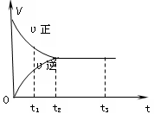
15．可逆反应X₂（g）+ 3Y₂（g）2Z₂（g）在一密闭容器中进行，右图是该过程中的反应速率（v）与时间（t）的关系曲线，下列叙述正确的是
A．t₃时刻改变温度，该反应限度不会改变
B．t₂- t₃，各物质的浓度不再发生变化
C．t₂- t₃，反应不再发生
D．t₁时，反应只向正方向进行
16．一种气态烷烃和一种气态烯烃，它们的每个分子里的碳原子数相同。使这两种物质组成的混合物1.0体积在氧气中充分燃烧生成2.0体积的CO₂和2.4体积的水蒸气（相同条件下测定），则混合物中烷烃和烯烃的体积比是 （ ）
A．3 ：1 Ｂ．3 ：2 Ｃ．2 ：3 Ｄ．1 ：3
17．某温度下将N₂和H₂充入一恒容的密闭容器中，发生可逆反应：N₂ + 3H₂2NH₃某一时刻用下列各组内两种物质表示的该反应速率，其中正确的是（ ）
A．v(N₂) = 0.01 mol/(L·s)，v(H₂) = 0.02 mol/(L·s)
B．v(H₂) = 0.02 mol/(L·s)，v(NH₃) = 1.2 mol/(L·min)
C．v(N₂) = 0.01 mol/(L·s)，v(NH₃) = 1.2 mol/(L·min)
D．v(H₂) = 0.06 mol/(L·s)，v(NH₃) = 0.4 mol/(L·min)
18．下列离子反应方程式书写正确的是
A．FeCl₂溶液中通入Cl₂：Fe²⁺ +Cl₂ == Fe³⁺ + 2Cl⁻
B．FeO与稀HNO₃反应： 3FeO + 10H⁺ + NO₃⁻ ==3Fe³⁺ + NO↑+5H₂O
C．实验室用固体氯化铵和熟石灰共热制取NH₃ ： 2NH₄⁺+Ca(OH)₂ = 2NH₃↑+ Ca²⁺+H₂O
D．实验室用石灰石制CO₂： CO₃²⁻ + 2H⁺ =CO₂↑+ H₂O
19．下列各组物质中，互称为同分异构体的是
A．水与冰 B．O₂与O₃
C． D．
20．将0.2mol MnO₂和50ml 12mol·L^{－1}盐酸混合后缓慢加热，反应完全后向留下的溶液中加入足量AgNO₃溶液，生成AgCl沉淀，物质的量为x mol（不考虑盐酸的挥发），则x的取值范围是
A．x＝0.3 B．x＜0.3 C．0.3＜x＜0.6 D．以上结论都不对
21．某溶液中可能含有大量的Mg²⁺、Al³⁺、H⁺、Cl—和少量OH—，向该溶液中逐滴加入
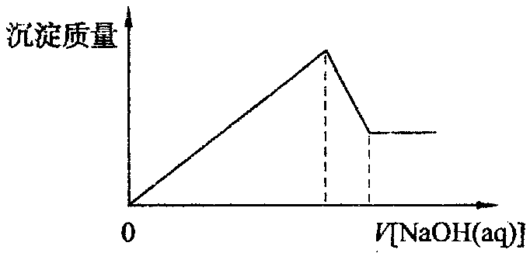0.5mol·L^{—1}NaOH溶液，生成沉淀的质量和加入NaOH溶液的体积之间的关系如下图所示，则可判断原溶液中
A．有Mg²⁺，没有Al³⁺
B．有Al³⁺，没有Mg²⁺
C．有Mg²⁺和Al³⁺
D．有大量的H⁺、Mg²⁺和Al³⁺
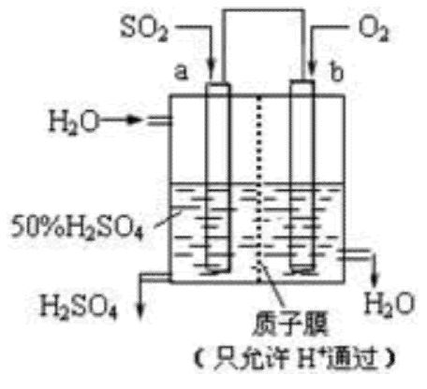
22．科研人员设想用如图所示装置生产硫酸，下列说法正确的是
A．a为正极，b为负极
B．负极反应式为：2H₂O+SO₂-2e⁻=SO₄²⁻+4H⁺
C．电子从b极向a极移动
D．生产过程中H⁺ 向a电极区域运动

四川省广汉中学高2014级高一下期第三次月考
化 学 试 卷
第Ⅱ卷（非选择题 共56分）
二、填空完成题（共4个小题 ）
23．（各15分）
A、B、C、D、E、F六种短周期元素，A元素的离子焰色反应为黄色。5.8 g B的氢氧化物恰好能与100 mL 2 mol·L^{—1}盐酸完全反应；B原子核中质子数和中子数相等。F₂在黄绿色气体C₂中燃烧产生苍白色火焰。D元素原子的最外层电子数是次外层电子数的3倍；含E元素的化合物在是自然界种类最多。
根据上述条件回答：
（1）C在周期表中的位置 ，其最高价为 。A的原子结构示意图为 ；
（2）A、D形成淡黄色化合物，其电子式为 ，该物质含有的化学键类型为
（3）C₂与ADF溶液反应的离子方程式为：
（4）用电子式表示BC₂的形成过程： 。
（5）含E元素的化合物在是自然界种类最多的原因是：
。
(6) 元素D、E分别和F构成9e-微粒名称是 、 ；由元素D、E和F构成18e-微粒结构简式是 ，该物质与灼热CuO反应生成的有机物质的结构简式为
24．（13分）
（1）请选择合适的试剂除去括号内的杂质。
序号 | 被提纯物（杂质） | 试剂
① | CH₄ ( CH₂= CH₂ )
② | CH₂= CH₂（SO₂）
③ | 乙酸乙酯 （乙酸）
④ | 乙醇（水）
（2）某实验小组用下列装置进行乙醇催化氧化的实验。
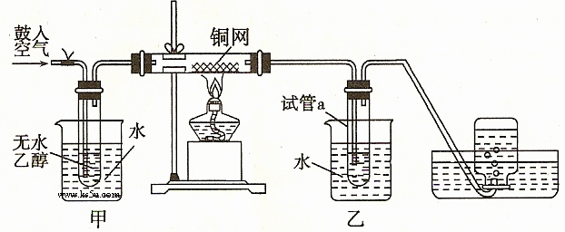
①实验过程中铜网出现黑色和红色交替的现象，请写出相应的化学方程式：
，
。
在不断鼓入空气的情况下，熄灭酒精灯，反应仍能继续进行，说明该乙醇催化反应是 反应。②甲和乙两个水浴作用不相同。甲的作用是 ；乙的作用是 。
③反应进行一段时间后，试管a中能收集到不同的物质，它们是 。集气瓶中收集到的气体的主要成分是 。
④若试管a中收集到的液体用紫色石蕊试纸检验，试纸显红色，说明液体中还含有 (填写字母）。
a．乙酸 b．苯 c．乙醇 d．乙醛
要除去该物质，可在混合液中加入 (填写字母）。
a．氯化钠溶液 b．乙醇 c．碳酸氢钠溶液 d．四氯化碳
25．（14分）
A是一种重要的化工原料，A的产量可以用来衡量一个国家的石油化工水平。E是具有果香气味的烃的衍生物。A、B、C、D、E在一定条件下存在如下转化关系（部分反应条件、产物被省略）。
石蜡油
A
A
B
D
E
O₂
碎瓷片、△
H₂O
C
O₂
石油

（1）工业上，由石油获得石蜡油的方法是 ；
（2）丁烷是由石蜡油获得A的过程中的中间产物之一，它的一种同分异构体中含有三个甲基，则这种同分异构体的结构简式是： ；
（3）A→B的化学方程式是：
；该反应的反应类型是 ；
（4）B→C的化学方程式为：
；该反应的反应类型是 ；
(5)反应B＋D→E的化学方程式为：
，该反应的反应类型是 ；该反应的速率比较缓慢，我们在实验中为了提高该反应的速率，通常采取的措施有： 。

26．（14分）
超音速飞机在平流层飞行时，尾气中的NO会破坏臭氧层。科学家正在研究利用催化技术将尾气中的NO和CO转变成CO₂和N₂，其反应为：2NO＋2CO2CO₂＋N₂ △H<0（正反应方向为放热）。为了测定在某种催化剂作用下的反应速率，在某温度下用气体传感器测得不同时间的NO和CO浓度如表：
时间(s) | 0 | 1 | 2 | 3 | 4 | 5
c(NO)(mol/L) | 1.00×10^{－3} | 4.50×10^{－4} | 2.50×10^{－4} | 1.50×10^{－4} | 1.00×10^{－4} | 1.00×10^{－4}
c(CO)(mol/L) | 3.60×10^{－3} | 3.05×10^{－3} | 2.85×10^{－3} | 2.75×10^{－3} | 2.70×10^{－3} | 2.70×10^{－3}
请回答下列问题（均不考虑温度变化对催化剂催化效率的影响）：
（1）在上述条件下反应达平衡时CO₂的浓度是 mol/L
（2）前2s内的平均反应速率v(N₂)＝ 。
（3）假设在密闭容器中发生上述反应，达到平衡时下列措施能提高反应速率的是 。
A．选用更有效的催化剂 B．升高反应体系的温度
C．降低反应体系的温度 D．缩小容器的体积
（4）研究表明：在使用等质量催化剂时，增大催化剂比表面积可提高化学反应速率。为了分别验证温度、催化剂比表面积对化学反应速率的影响规律，某同学设计了三组实验，部分实验条件已经填在下面实验设计表中。
实验  编号 | T(℃) | NO初始浓度  (mol/L) | CO初始浓度  (mol/L) | 催化剂的比表面积(m²/g)
Ⅰ | 280 | 1.20×10^{－3} | 5.80×10^{－3} | 82
Ⅱ |  |  |  | 124
Ⅲ | 350 |  |  | 124
①请在上表空格中填入剩余的实验条件数据。
②请在给出的坐标图中，画出上表中的三个实验条件
下混合气体中NO浓度随时间变化的趋势曲线图，
并标明各条曲线的实验编号。

参考答案及评分
1A 2B 3A 4D 5C 6C 7D 8D 9 C 10 C 11D
12B 13C 14 D 15B 16Ｃ 17C 18 B 19 D 20 C 21C 22B
23．（各15分）（第（3）（4）（5）各2分其余每空1分共14分）
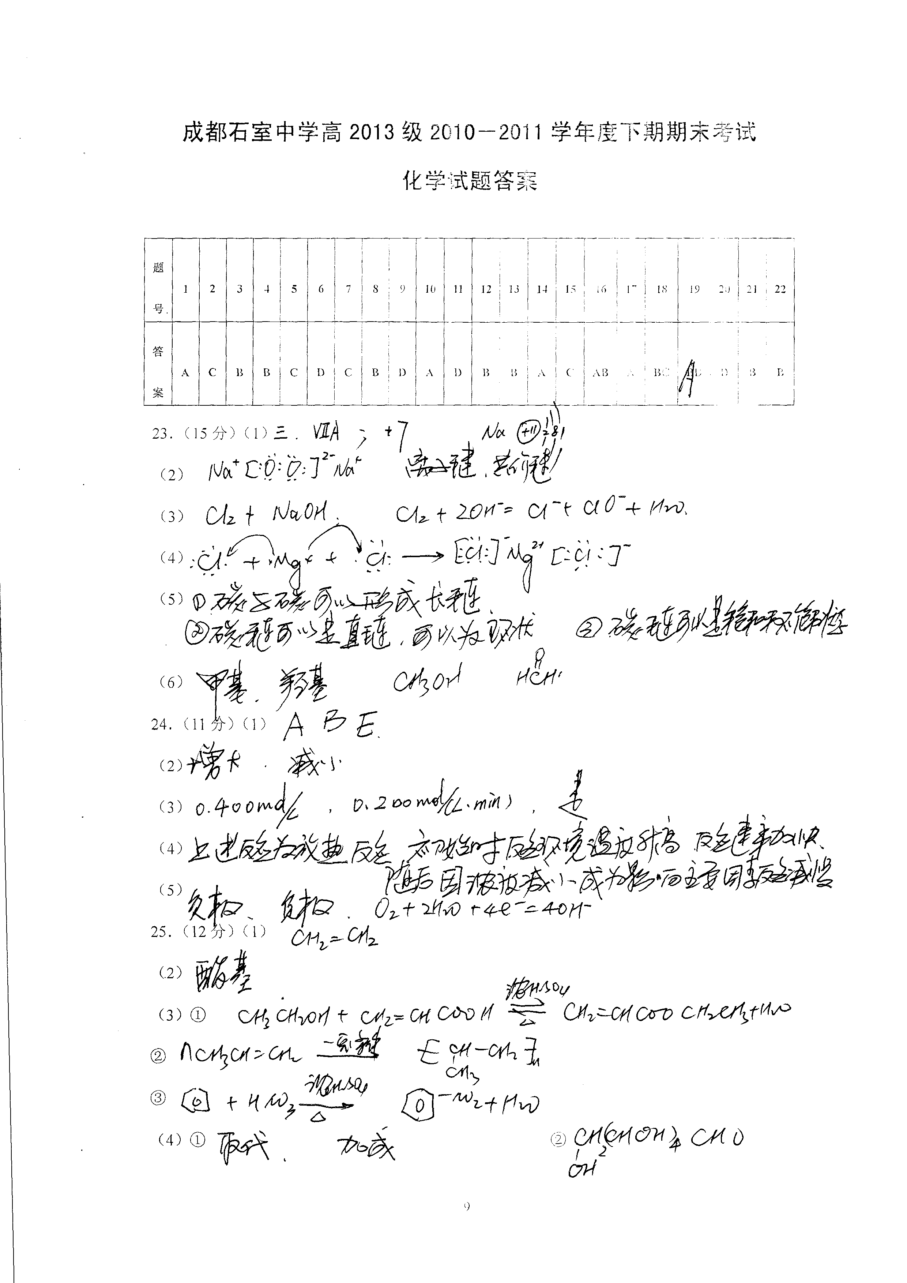
24．（13分）
⑴①溴水；②NaOH溶液；③饱和Na₂CO₃溶液；④CaO； (其他合理答案也可。各1分)
⑵①2Cu+O₂2CuO CH₃CH₂OH+CuOCH₃CHO+Cu+H₂O (各1分) 放热(1分)
②加热 冷却(各1分)
③乙醛 乙醇 水 (填完全1分) ，氮气 (1分)
④a 、 c (各1分)
25．（14分）
（1）分馏（蒸馏）（1分）
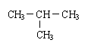
（2） （2分）

（3）CH₂=CH₂+H₂O→CH₃CH₂OH （2分） 加成反应（1分）
（4）2CH₃CH₂OH+O₂ 2CH₃CHO+2H₂O（2分） 氧化反应（1分）

（5）CH₃COOH＋CH₃CH₂OHCH₃COOCH₂CH₃＋H₂O（2分，分子式漏写或写错为0分，未写条件扣1分）取代反应（1分）加入浓硫酸作催化剂、加热等（4分）
26．（14分）
（1）9.00×10^{－4}（2分）； （2）1.88×10^{－4} mol·L⁻¹·s⁻¹（2分）；
（3）A B D（2分）；（完全正确才得分）
（4）①280；1.20×10^{－3}；5.80×10^{－3}（3分）；
1.20×10^{－3}；5.80×10^{－3}（2分）；
②如图：（3分）

